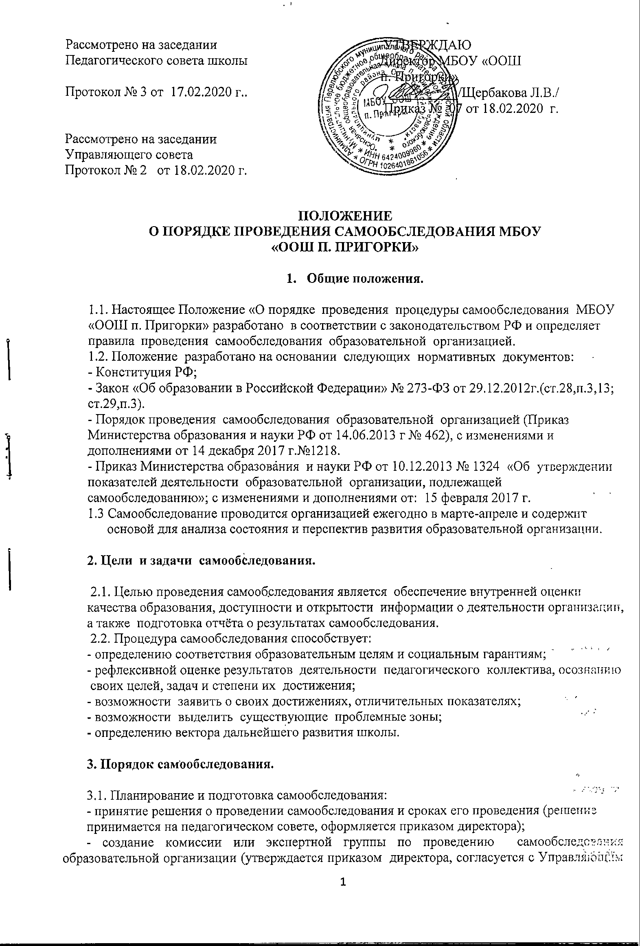 советом). В состав комиссии входят: директор, заместители директора по УВР, , руководители школьных методических объединений, социальный педагог, представители родительского комитета. Также для проведения каких-либо мониторинговых исследований могут привлекаться специалисты других организаций.
- выбор критериев и показателей, определение содержания самообследования, методов
сбора информации (впоследствии — на основе замечаний и предложений, сделанных по
результатам аналитического отчета);
- материально - техническое обеспечение;
- включение в план работы образовательной организации обучающих совещаний и
семинаров для педагогических работников, с целью проведения внутренней системы
оценки качества образования;
- организация анкетирования, социологического опроса участников образовательного
процесса.
3.2. Организация и проведение самообследования:
- сбор информации с применением анкетирования, тестирования, собеседования
экспертными группами по каждому направлению самообследования;
- мониторинг всех ключевых процессов, объектов и сторон деятельности организации;
- определение периодичности (многократность, повторяемость) соответствующих
измерений и иных контрольных действий;
- анализ полученных данных, оценка состояния каждого направления, подготовка разделов
аналитического отчета;
- определение соответствия полученных данных образовательным целям;
- оценка состояния каждого направления, характер изменения показателей, установление
причин отклонений;
- формирование базы для последующего написания аналитического отчета;
3.3. Обобщение полученных результатов:
- статистическая обработка данных;
- графическое представление части материалов;
- качественная интерпретация количественных данных;
- написание аналитического отчета и его обсуждение;
- утверждение отчета в статусе официального документа на педагогическом совете;
- корректировка целей и задач ОО;
- использование результатов самообследования для улучшения качества
образовательного процесса (устранение выявленных в ходе самообследования недостатков,
корректировка Программы развития и т.д.)

4. Требования к аналитическому отчету.

4.1. Лаконичность, четкая структура аналитического отчета с выделением проблем по
каждому направлению.
4.2. Обоснованность выводов по каждому направлению самообследования.
4.3. Показатели должны быть достоверны, проверяемы, сравнимы. Они необходимы для
анализа и оформления выводов.
4.4. Аналитический отчет о результатах самообследования должен
определить:
- результативность функционирования внутренней системы оценки качества образования
образовательной организации;
- стратегию развития организации;
- быть исходным материалом для проведения внешней оценки деятельности организации;
- помочь в выявлении и распространении положительного опыта, новых форм и методов в
организации образовательного процесса.
4.5. Отчет о самообследовании, подписанный руководителем образовательной организации
и заверенный печатью, в сканированном виде, размещается организаций в
информационно- телекоммуникационных сетях, в том числе на официальном сайте
организации в сети "Интернет", и направляется учредителю, осуществляется не позднее 20
апреля текущего года.
5. Структура аналитического отчета.
5.1. Пояснительная записка. Цель самообследования.
5.2. Показатели основных видов деятельности.
- оценка образовательной деятельности;
- результативность организации административно -управленческой системы;
- содержание и качество подготовки обучающихся;
- тенденции в развитии организации учебного процесса;
- востребованность выпускников;
- изменения в кадровом составе образовательной организации;
- совершенствование учебно-методического компонента;
- библиотечно-информационное обеспечение;
- развитие материально-технической базы.
5.3. Возможности и ресурсы образовательной организации.
Критерии выступают в качестве инструмента, призванного наполнить
содержанием оценку и обеспечить измерение уровня достижений
результатов деятельности ОО.
6. Критерии внутренней системы оценки качества образования.
Критерии выступают в качестве инструмента, призванного наполнить содержанием оценку
и обеспечить измерение уровня достижений результатов деятельности образовательной
организации.
6.1. Оценка качества образовательных результатов обучающихся .
6.2. Оценка качества организации образовательного процесса .
6.3. Оценка системы дополнительного образования.
6.4. Оценка качества воспитательной работы .
6.5. Оценка профессиональной компетентности педагогов и их деятельности
по обеспечению требуемого качества образования .
6.6. Оценка здоровья обучающихся.

Данное Положение вступает в силу со дня его утверждения. Срок действия - до момента введения нового Положения.

.

Приложение 1
к Положению «О порядке проведения процедуры
самообследования МБОУ «ООШ п. Пригорки»
(Приказ № 07 от 18.02.2020 г.)

Показатели
деятельности общеобразовательной организации, подлежащей самообследованию
(утв. приказом Министерства образования и науки РФ от 10 декабря 2013 г. N 1324)

N п/п | Показатели | Единица измерения
1. | Образовательная деятельность
1.1 | Общая численность учащихся | человек
1.2 | Численность учащихся по образовательной программе начального общего образования | человек
1.3 | Численность учащихся по образовательной программе основного общего образования | человек
1.4 | Численность учащихся по образовательной программе среднего общего образования | человек
1.5 | Численность/удельный вес численности учащихся, успевающих на "4" и "5" по результатам промежуточной аттестации, в общей численности учащихся | человек/%
1.6 | Средний балл государственной итоговой аттестации выпускников 9 класса по русскому языку | балл
1.7 | Средний балл государственной итоговой аттестации выпускников 9 класса по математике | балл
1.8 | Средний балл единого государственного экзамена выпускников 11 класса по русскому языку | балл
1.9 | Средний балл единого государственного экзамена выпускников 11 класса по математике | балл
1.10 | Численность/удельный вес численности выпускников 9 класса, получивших неудовлетворительные результаты на государственной итоговой аттестации по русскому языку, в общей численности выпускников 9 класса | человек/%
1.11 | Численность/удельный вес численности выпускников 9 класса, получивших неудовлетворительные результаты на государственной итоговой аттестации по математике, в общей численности выпускников 9 класса | человек/%
1.12 | Численность/удельный вес численности выпускников 11 класса, получивших результаты ниже установленного минимального количества баллов единого государственного экзамена по русскому языку, в общей численности выпускников 11 класса | человек/%
1.13 | Численность/удельный вес численности выпускников 11 класса, получивших результаты ниже установленного минимального количества баллов единого государственного экзамена по математике, в общей численности выпускников 11 класса | человек/%
1.14 | Численность/удельный вес численности выпускников 9 класса, не получивших аттестаты об основном общем образовании, в общей численности выпускников 9 класса | человек/%
1.15 | Численность/удельный вес численности выпускников 11 класса, не получивших аттестаты о среднем общем образовании, в общей численности выпускников 11 класса | человек/%
1.16 | Численность/удельный вес численности выпускников 9 класса, получивших аттестаты об основном общем образовании с отличием, в общей численности выпускников 9 класса | человек/%
1.17 | Численность/удельный вес численности выпускников 11 класса, получивших аттестаты о среднем общем образовании с отличием, в общей численности выпускников 11 класса | человек/%
1.18 | Численность/удельный вес численности учащихся, принявших участие в различных олимпиадах, смотрах, конкурсах, в общей численности учащихся | человек/%
1.19 | Численность/удельный вес численности учащихся-победителей и призеров олимпиад, смотров, конкурсов, в общей численности учащихся, в том числе: | человек/%
1.19.1 | Регионального уровня | человек/%
1.19.2 | Федерального уровня | человек/%
1.19.3 | Международного уровня | человек/%
1.20 | Численность/удельный вес численности учащихся, получающих образование с углубленным изучением отдельных учебных предметов, в общей численности учащихся | человек/%
1.21 | Численность/удельный вес численности учащихся, получающих образование в рамках профильного обучения, в общей численности учащихся | человек/%
1.22 | Численность/удельный вес численности обучающихся с применением дистанционных образовательных технологий, электронного обучения, в общей численности учащихся | человек/%
1.23 | Численность/удельный вес численности учащихся в рамках сетевой формы реализации образовательных программ, в общей численности учащихся | человек/%
1.24 | Общая численность педагогических работников, в том числе: | человек
1.25 | Численность/удельный вес численности педагогических работников, имеющих высшее образование, в общей численности педагогических работников | человек/%
1.26 | Численность/удельный вес численности педагогических работников, имеющих высшее образование педагогической направленности (профиля), в общей численности педагогических работников | человек/%
1.27 | Численность/удельный вес численности педагогических работников, имеющих среднее профессиональное образование, в общей численности педагогических работников | человек/%
1.28 | Численность/удельный вес численности педагогических работников, имеющих среднее профессиональное образование педагогической направленности (профиля), в общей численности педагогических работников | человек/%
1.29 | Численность/удельный вес численности педагогических работников, которым по результатам аттестации присвоена квалификационная категория в общей численности педагогических работников, в том числе: | человек/%
1.29.1 | Высшая | человек/%
1.29.2 | Первая | человек/%
1.30 | Численность/удельный вес численности педагогических работников в общей численности педагогических работников, педагогический стаж работы которых составляет: | человек/%
1.30.1 | До 5 лет | человек/%
1.30.2 | Свыше 30 лет | человек/%
1.31 | Численность/удельный вес численности педагогических работников в общей численности педагогических работников в возрасте до 30 лет | человек/%
1.32 | Численность/удельный вес численности педагогических работников в общей численности педагогических работников в возрасте от 55 лет | человек/%
1.33 | Численность/удельный вес численности педагогических и административно-хозяйственных работников, прошедших за последние 5 лет повышение квалификации/профессиональную переподготовку по профилю педагогической деятельности или иной осуществляемой в образовательной организации деятельности, в общей численности педагогических и административно-хозяйственных работников | человек/%
1.34 | Численность/удельный вес численности педагогических и административно-хозяйственных работников, прошедших повышение квалификации по применению в образовательном процессе федеральных государственных образовательных стандартов в общей численности педагогических и административно-хозяйственных работников | человек/%
2. | Инфраструктура
2.1 | Количество компьютеров в расчете на одного учащегося | единиц
2.2 | Количество экземпляров учебной и учебно-методической литературы из общего количества единиц хранения библиотечного фонда, состоящих на учете, в расчете на одного учащегося | единиц
2.3 | Наличие в образовательной организации системы электронного документооборота | да/нет
2.4 | Наличие читального зала библиотеки, в том числе: | да/нет
2.4.1 | С обеспечением возможности работы на стационарных компьютерах или использования переносных компьютеров | да/нет
2.4.2 | С медиатекой | да/нет
2.4.3 | Оснащенного средствами сканирования и распознавания текстов | да/нет
2.4.4 | С выходом в Интернет с компьютеров, расположенных в помещении библиотеки | да/нет
2.4.5 | С контролируемой распечаткой бумажных материалов | да/нет
2.5 | Численность/удельный вес численности учащихся, которым обеспечена возможность пользоваться широкополосным Интернетом (не менее 2 Мб/с), в общей численности учащихся | человек/%
2.6 | Общая площадь помещений, в которых осуществляется образовательная деятельность, в расчете на одного учащегося | кв.м

